

Руководство пользователя
К-РЕГЛАМЕНТ Про 1.0
Версия документа: 1.0 | Август 2026
Документооборот и контроль исполнения поручений

Содержание
01 О системе и роли пользователя
02 Вход и рабочая область
03 Документы и журналы
04 Регистрация входящих
05 Регистрация исходящих
06 Внутренние документы
07 Файлы, версии и связи
08 Задачи и поручения
09 Контроль исполнения и ответа
10 Почтовая очередь
11 Поиск, фильтры и сохранённые представления
12 Уведомления
13 Публичная проверка документов
14 Лицензионные состояния
15 Ошибки, справка и восстановление работы
16 Безопасная работа и персональные данные
17 Глоссарий

1. О системе и роли пользователя
К-РЕГЛАМЕНТ Про 1.0 — серверная информационная система для ведения входящих, исходящих и внутренних документов, контроля поручений и сроков, а также работы с организационной структурой, справочниками, почтовой очередью и публичной проверкой статуса документов.
Важно
Набор доступных разделов и действий зависит от прав вашей учётной записи. Если описанная в руководстве кнопка отсутствует, это обычно означает, что соответствующее разрешение не назначено администратором.

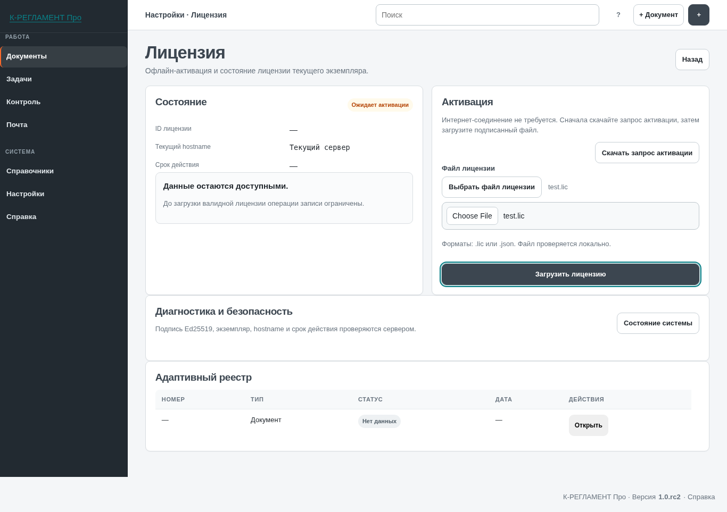
Рабочая область К-РЕГЛАМЕНТ Про 1.0 на широком экране.

2. Вход и рабочая область
- Откройте адрес системы, предоставленный администратором.
- Введите логин и пароль.
- После входа используйте левую навигацию для перехода между рабочими разделами.
- На планшетах и телефонах откройте навигацию кнопкой меню; основной контент перестраивается без горизонтальной прокрутки.
- «Работа» — документы, задачи, контроль, почтовая очередь, поиск и связанные ежедневные операции.
- «Управление» — разделы, доступные руководителям и администраторам: справочники, организация, настройки, аудит, корзина, диагностика.
- Ссылка «Справка» ведёт непосредственно в контекстный раздел встроенной справочной системы.

3. Документы и журналы
Основной реестр объединяет документы, доступные пользователю по его полномочиям. Типовые контуры: входящие, исходящие и внутренние документы. Для каждого документа сохраняются регистрационные реквизиты, тип/группа, корреспондент, файлы, связи, задачи и история изменений.
Действие | Результат
Открыть карточку | Просмотр реквизитов, файлов, связей, задач и истории.
Создать | Новая карточка по разрешённому типу документа.
Редактировать с версией | Сохраняет новую версию с историей.
Редактировать без версии | Изменяет текущую карточку при наличии отдельного права.
Удалить в корзину | Скрывает документ из рабочих списков, но оставляет в БД.
Удалить окончательно | Удаляет документ, связанные записи и журнальные сведения при наличии специального права.

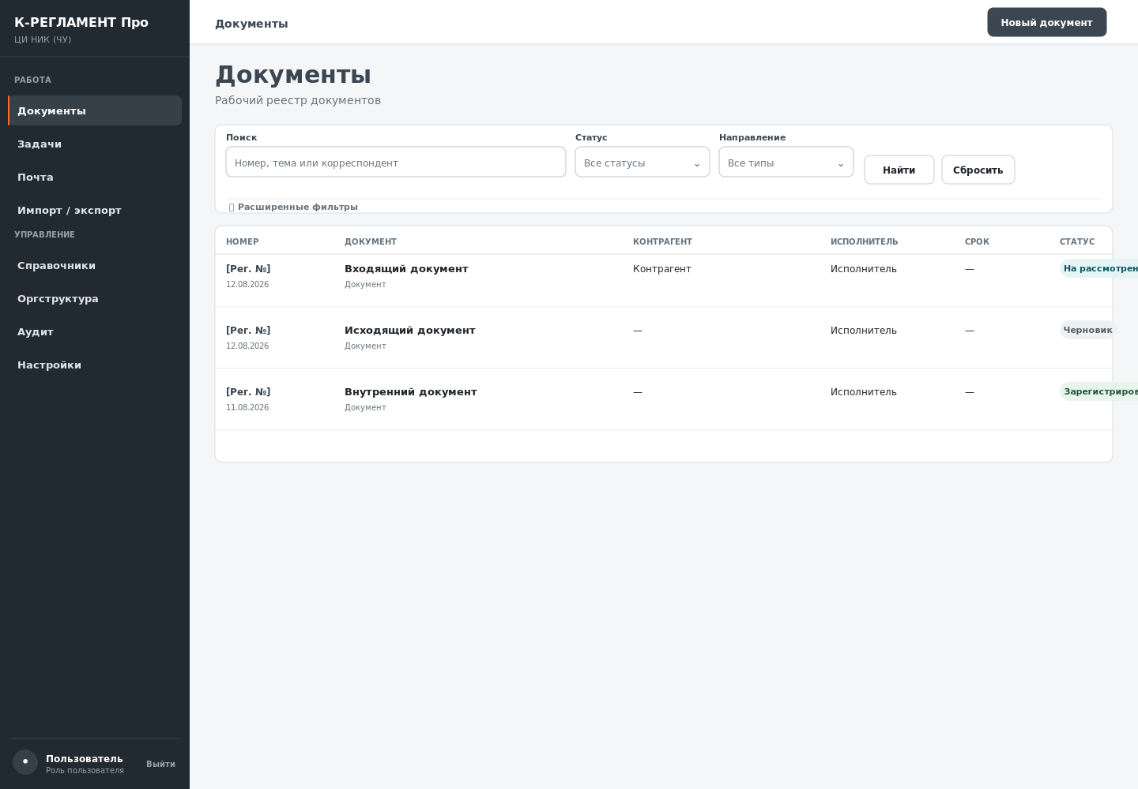
Пример реестра документов.

4. Регистрация входящих
- Выберите создание входящего документа.
- Укажите дату поступления, корреспондента, вид/тип документа и реквизиты документа отправителя, если они известны.
- Добавьте один или несколько сканов основного документа.
- При поступлении по электронной почте проверьте текст почтового сообщения.
- Добавьте редактируемые версии и приложения, указав роль каждого файла.
- Проверьте применяемый шаблон нумерации и подтвердите присвоение номера.
- Сохраните карточку и при необходимости создайте поручение/задачу.
Поиск по реквизитам отправителя
Для внешнего отслеживания входящего система может использовать `external_number` и `external_date`. Эти данные заполняйте точно так, как они указаны в документе отправителя.

5. Регистрация исходящих
Для исходящего документа исполнитель не назначается как обязательный реквизит регистрации. Перед присвоением автоматического номера система показывает шаблон и будущий номер. Поле «Ручной номер» применяется, когда фактический номер должен отличаться от автоматической последовательности.
- Заполните получателя/контрагента, дату и тип документа.
- Добавьте файл документа и приложения.
- Проверьте предложенный номер и подтвердите регистрацию.
- При необходимости включите контроль ответа и задайте срок ожидания.

6. Внутренние документы
Внутренние документы могут создаваться сотрудником самостоятельно, если это разрешено в настройках типа документа. Для отдельных типов требуется обязательное согласование непосредственного руководителя: до согласования документ не регистрируется.

7. Файлы, версии и связи
- SCAN — скан основного документа.
- EDITABLE — редактируемая версия.
- ATTACHMENT — приложение.
- MAIL_ATTACHMENT — дополнительное вложение исходного письма.
Файлы в карточке сгруппированы по роли. Для загруженных объектов отображаются имя, тип, размер и контрольная сумма, когда она доступна. Связи документов позволяют указать ответ, продолжение или иной связанный документ.
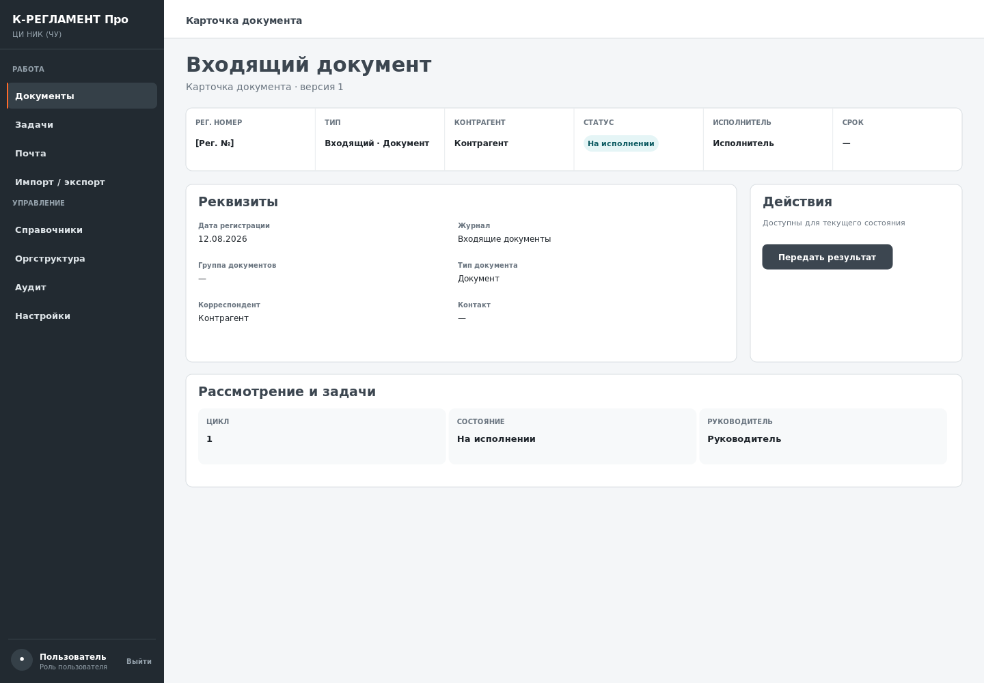
Карточка документа: реквизиты, файлы, связи и действия.

8. Задачи и поручения
Поручение создаёт контролируемую работу, связанную с документом. В зависимости от полномочий доступны постановка задачи, назначение исполнителя и контролёра, изменение срока, завершение, возврат и просмотр истории.
- Откройте документ или раздел задач.
- Создайте задачу/поручение и укажите исполнителя, срок и формулировку.
- Исполнитель фиксирует результат и завершает задачу.
- Контролёр проверяет исполнение, если workflow требует контроля.
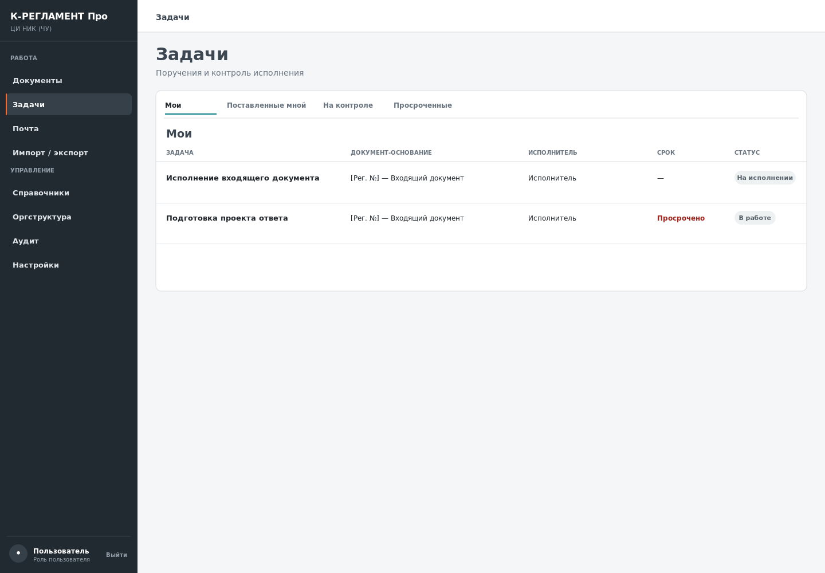
Рабочий список задач и поручений.

9. Контроль исполнения и ответа
Для исходящих можно поставить напоминание об отсутствии ответа. Исполнителями контроля автоматически являются автор, контролёр и подписант. Контроль закрывается, когда зарегистрирован связанный входящий ответ либо пользователь завершает контроль согласно полномочиям.

10. Почтовая очередь
Почтовая очередь используется для разбора входящих сообщений. В списке видны ящик, адресат, отправитель и распознанный контрагент. Письмо можно открыть полностью, просмотреть вложения и зарегистрировать как входящий документ.
- Откройте письмо.
- Проверьте From/To, тему, текст и вложения.
- Для каждого вложения выберите «Скан документа» либо «Дополнительный документ».
- Проверьте автоматически определённого контрагента; при неоднозначности выберите вручную.
- Завершите регистрацию входящего.
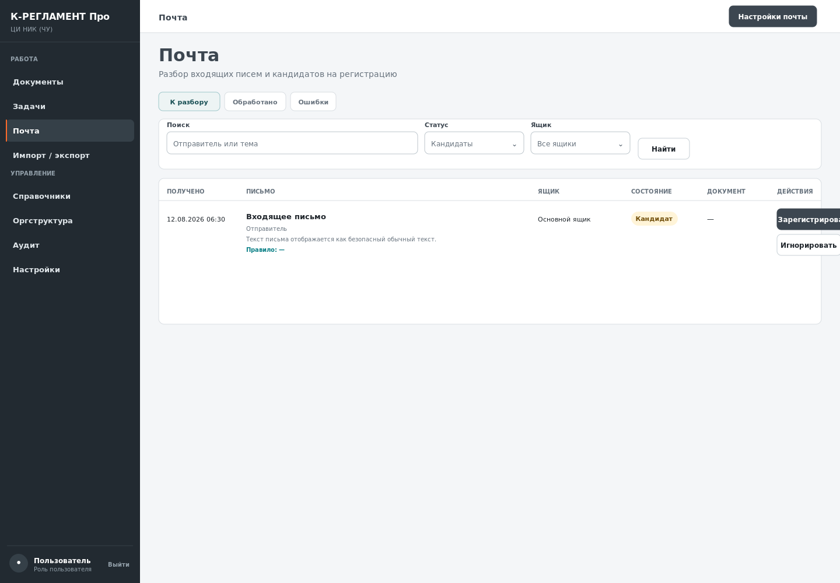
Почтовая очередь и triage входящих сообщений.

11. Поиск, фильтры и сохранённые представления
- Используйте строку поиска для быстрого поиска по доступным документам.
- Применяйте фильтры по типу, статусу, датам и другим доступным полям.
- Сохранённые представления позволяют возвращаться к типовой комбинации фильтров.
- Импорт/экспорт и пакетные операции доступны только при наличии соответствующих разрешений.

12. Уведомления
Уведомления информируют о назначенных задачах, сроках и событиях, предусмотренных рабочим процессом. Отметка уведомления не заменяет изменение статуса задачи или документа.

13. Публичная проверка документов
Публичный статус разделён на два шлюза. Исходящие проверяются по номеру и дате через отдельный verification gateway. Входящие могут проверяться как по регистрационному номеру организации, так и по исходящему номеру/дате отправителя. Публичная выдача минимальна и не раскрывает содержание документа, исполнителей и внутренние резолюции.

14. Лицензионные состояния
Состояние | Что видит пользователь
VALID | Полная функциональность.
GRACE | Полная функциональность, но администратор получает предупреждение; срок grace — 7 календарных дней.
READ_ONLY | Вход, просмотр, поиск, скачивание и экспорт доступны; операции записи блокируются.
PENDING_ACTIVATION | Доступны только активация и диагностика.
CLOCK_ROLLBACK | Read-only до восстановления корректного системного времени.

15. Ошибки, справка и восстановление работы
Все штатно обработанные ошибки отображаются внутри интерфейса системы и содержат путь выхода: «Назад», переход на главную либо в связанный раздел. Если отображается код запроса/request_id, передайте его администратору вместе со временем и выполняемым действием.
- Не повторяйте многократно операцию, если она могла частично изменить данные.
- Скопируйте код ошибки/request_id.
- Проверьте встроенную справку.
- Если проблема сохраняется, сообщите администратору URL, время, действие и код ошибки.

16. Безопасная работа и персональные данные
Система является инструментом обработки информации; правовое основание обработки персональных данных и режим доступа определяет организация-оператор. Пользователь должен работать только с теми данными, доступ к которым предоставлен служебными полномочиями.
- Не передавайте пароль другим лицам.
- Не скачивайте документы на неуправляемые устройства без служебной необходимости.
- Не размещайте в полях формы избыточные персональные данные, не нужные для цели документа.
- При ошибочной загрузке чувствительного файла сообщите администратору; простое удаление из интерфейса может не означать немедленное уничтожение резервных копий.

17. Глоссарий
Термин | Значение
Контур | Входящий, исходящий или внутренний поток документов.
Регистрация | Присвоение документу регистрационных реквизитов и фиксация в журнале.
Ручной номер | Номер, явно заданный пользователем вместо автоматического.
Поручение | Контролируемая задача, связанная с документом.
Контролёр | Пользователь, проверяющий исполнение.
Triage | Классификация почтового сообщения/вложений перед регистрацией.
Read-only | Режим, в котором изменение данных запрещено.

Правовые ориентиры
При использовании системы для обработки персональных данных организация самостоятельно определяет цели, состав данных, сроки хранения и меры защиты. Актуальные нормы: Федеральный закон № 152-ФЗ «О персональных данных» (ст. 9, 18, 18.1, 19, 22); Федеральный закон № 149-ФЗ «Об информации, информационных технологиях и о защите информации» (ст. 16).
Официальный текст 152-ФЗ: https://pravo.gov.ru/ | Справочно: https://www.consultant.ru/document/cons_doc_LAW_61801/
149-ФЗ, ст. 16: https://www.consultant.ru/document/cons_doc_LAW_61798/0e9ec16b786dcbdaaa7f44abfc4a15e601d5be22/

